Kulino - príprava obeda
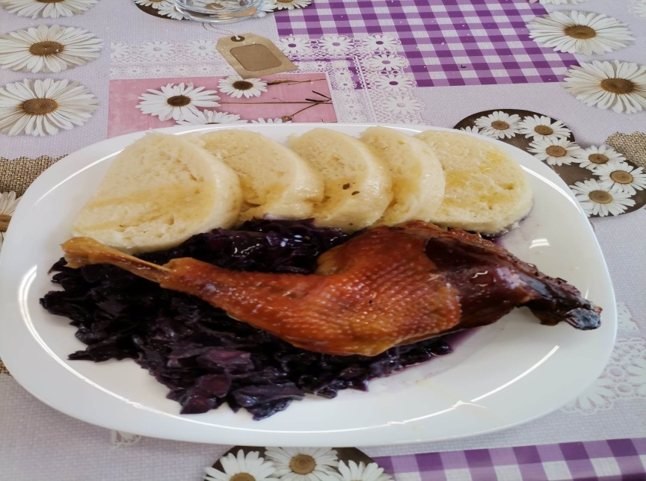

Gazdovský dvor nám okrem potešenia z chovu zvierat a nových prírastkov prináša aj chutné benefity vo forme domácich vajec či kuracinky a inej hydine. Na pečenej kačke, kohútovi a dusenej červenej kapuste si pochutnali nielen PSS ktorí sa o zvieratá starajú, ale aj ich kamaráti.

